DAYS AND NIGHTS
DÍAS Y NOCHES
- Antes de empezar a trabajar en el libro vamos a copiar el día y el título en el cuaderno de inglés(lo que está en azul)
*Today is Tuesday, 7th April
DAYS AND NIGHTS
*Trabajamos en las páginas 8,9 y 10 del libro

- Observamos las páginas 8 y 9 del libro y leemos el título, “DAYS AND NIGHTS”(DÍAS Y NOCHES)
- Con ayuda de un adulto pienso y contesto: Where is the sun at night? (¿dónde está el sol en la noche?)

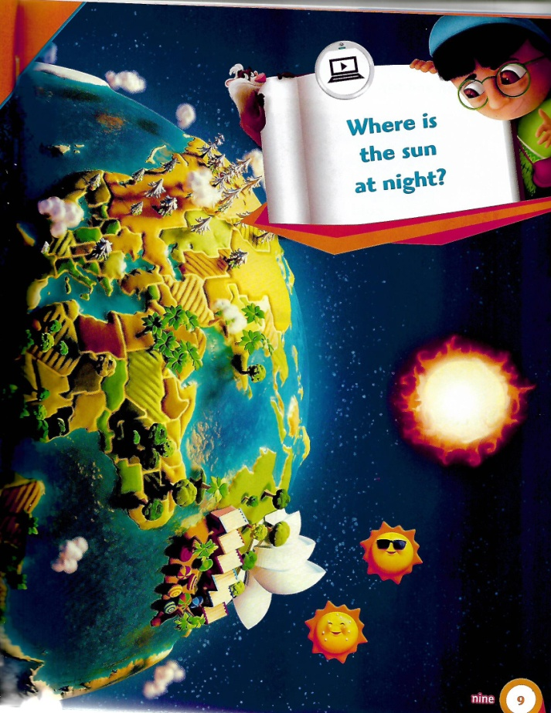
- Miro el video del siguiente link, para entender dónde está el sol en las noches:
https://www.youtube.com/watch?v=th79sDCAh0Q

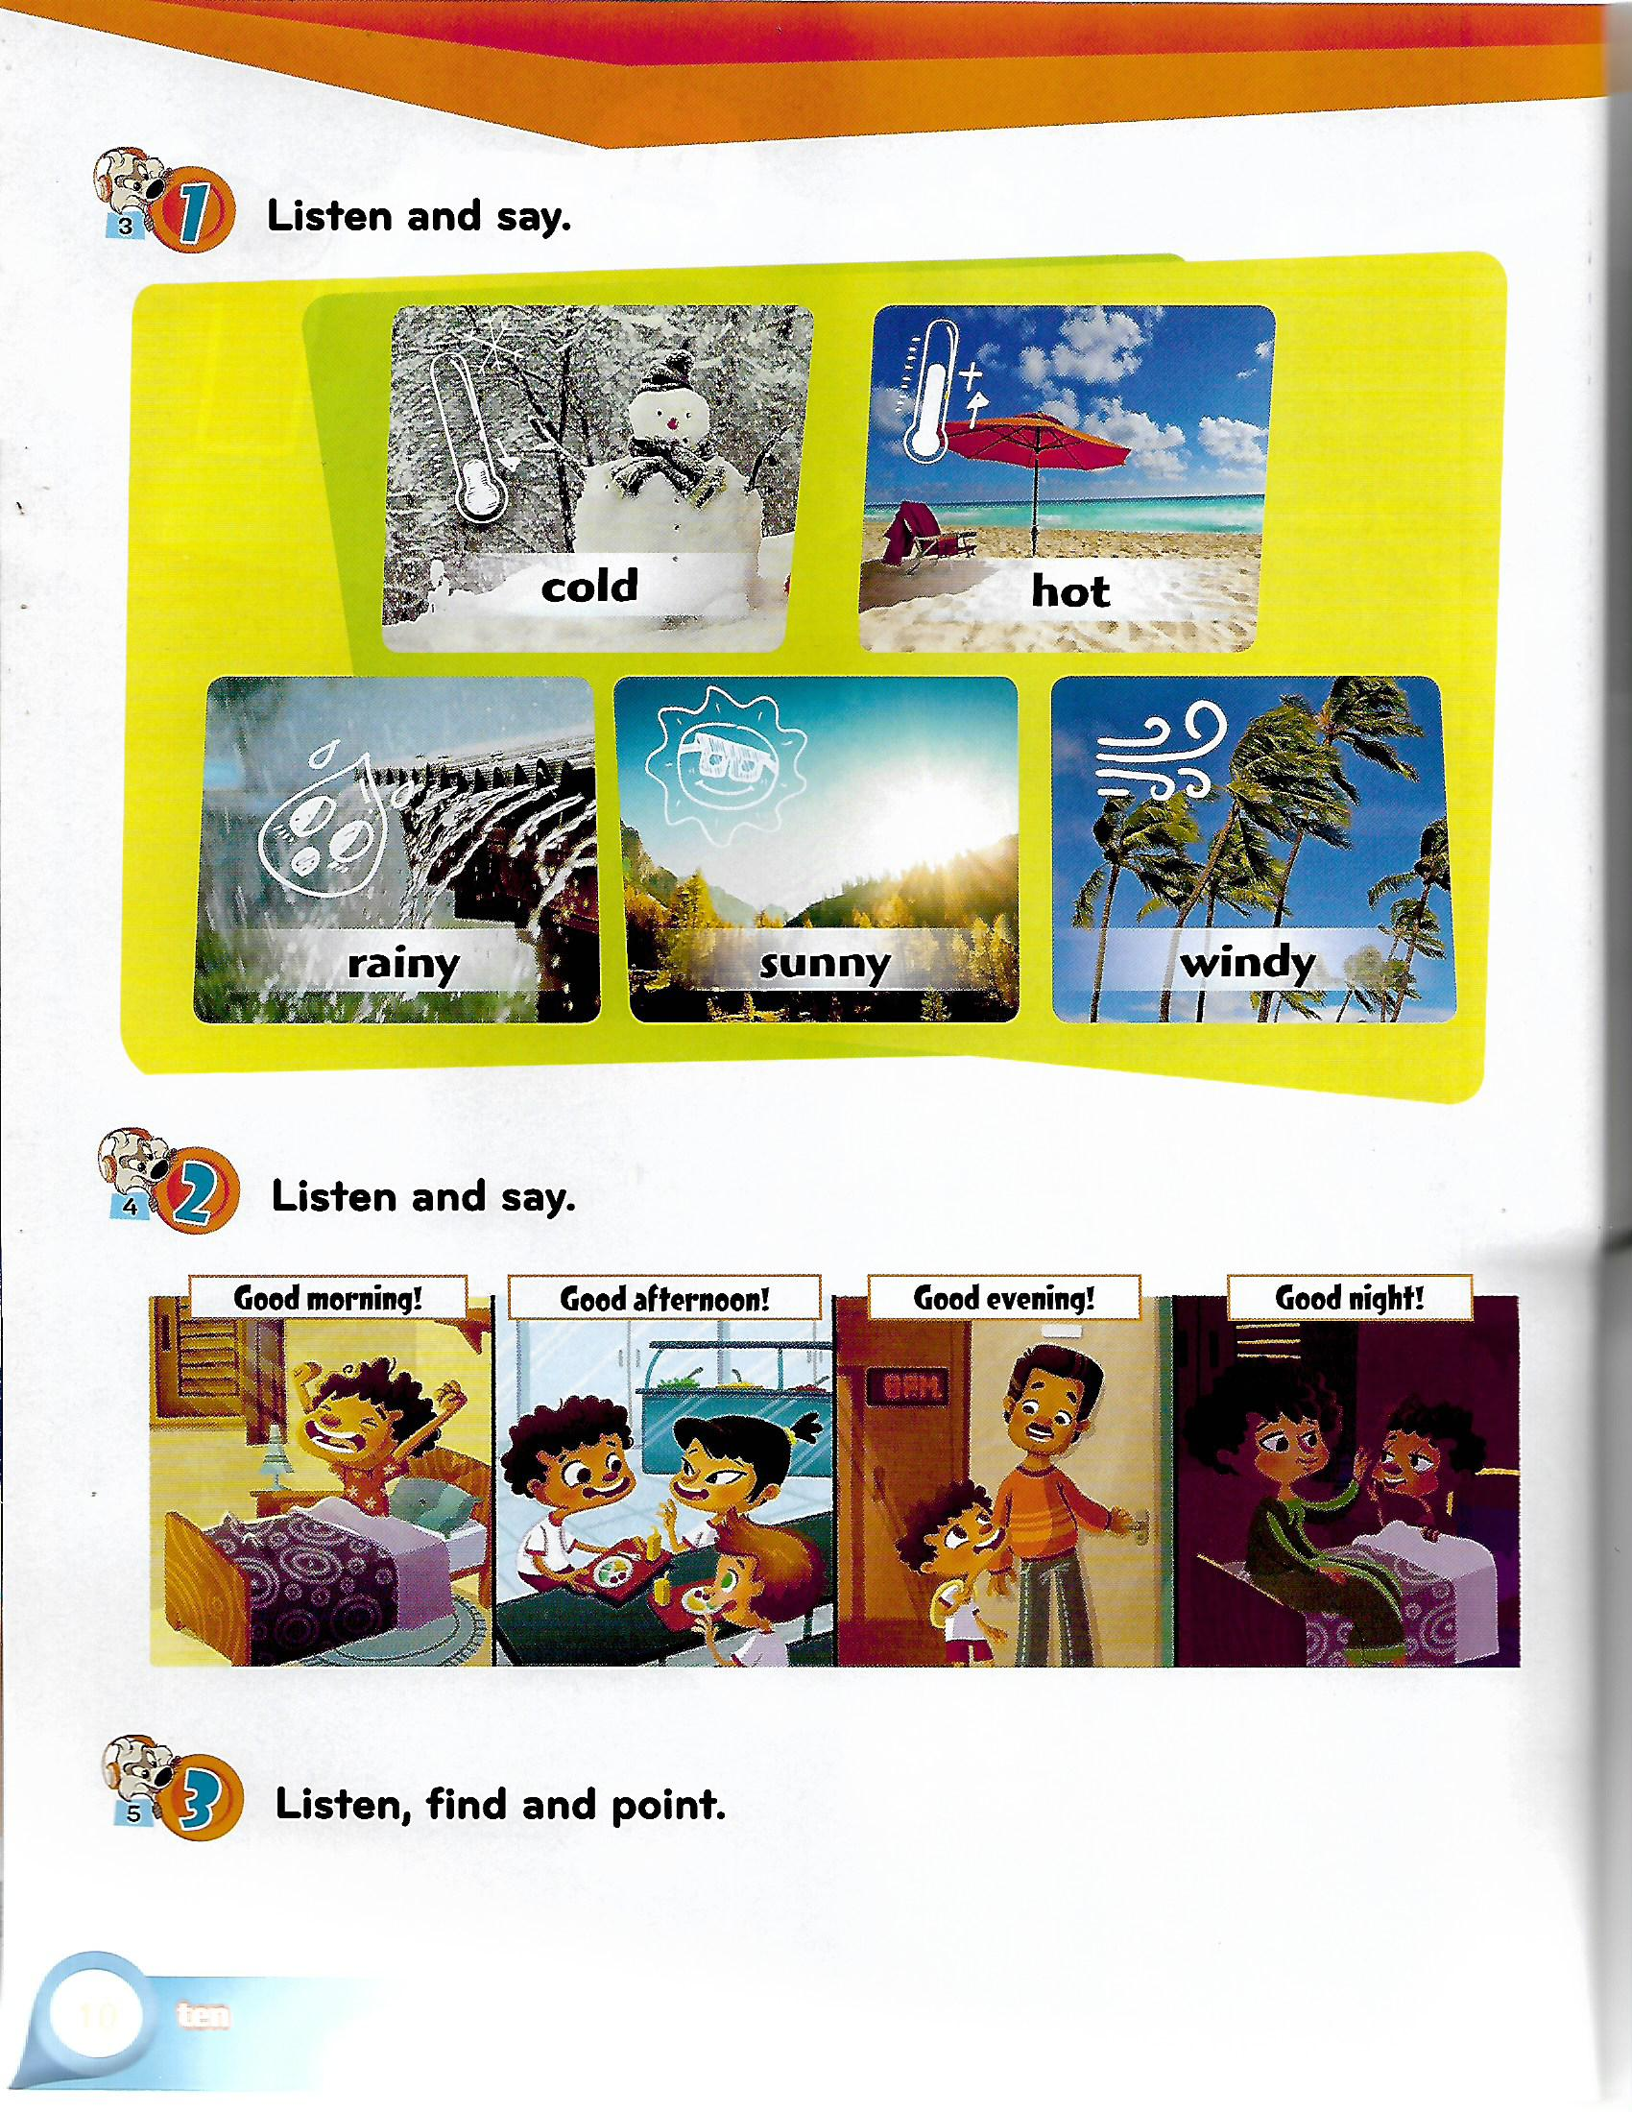
- Ejercicio 1: Miro las imágenes, escucho el audio de la actividad 1 y repito.
- Ejercicio 2: Miro las imágenes, escucho y repito con el audio de la actividad 2.
- Ejercicio 3: Escucho el audio, encuentro la imagen que corresponde y la señalo con el dedo.
- Ejercicio 4: Dibujo en el cuaderno el clima que más me gusta y le coloco el nombre (me ayudo con la actividad 1), también dibujo el momento del día que más me gusta copiando el dibujo de la actividad 2.

